Беседа с детьми на тему: «Где можно играть?»
Цель: Формировать представление дошкольников о безопасности на улицах и дорогах. Убедить детей в опасности проведения игр на проезжей части улицы (дороге). Объяснить, почему нельзя играть на улице и дорогах. Обозначить места для игр и катания на самокатах, детских велосипедах, лыжах, санках и коньках.
Словарь: опасность, дисциплина.
Ход беседы:
Правил дорожных
На свете немало.
Все бы их выучить
Нам не мешало,
Но основное из
Правил движения
Знать, как таблицу
Должны умножения.
На мостовой – не играть,
Не кататься,
Если здоровым ты хочешь остаться!
Игровое упражнение «Самокат»
Самокат! Самокат!
Самокат, очень рад!
Сам качу, сам качу
Самокат, куда хочу! (одну ногу дети сгибают в колене слегка пружиня, другой ногой они имитируют движения отталкивания, как при езде на самокате, при этом нога как бы скользит, но не касается пола).
Воспитатель напоминает ребятам, что играть на мостовой очень опасно. Кататься на коньках нужно только на катках; на лыжах и санках - в парках, в скверах, на стадионах; на велосипеде и самокатах – только в специально отведенных для этого местах. Выезд на велосипедах и на самокатах на улице строго запрошен. Играть следует на спортивных площадках и стадионах. Нельзя играть в снежки, футбол и другие игры на тротуарах и проезжей части улицы или дороги – это мешает пешеходам и движению транспорта.
Физкультминутка «Автомобили»:
Едем, едем, долго едем,
Очень длинен этот путь.
Скоро до Москвы доедем,
Там мы сможем отдохнуть. (ходьба на месте, с продвижением вперед на полусогнутых ногах, согнутыми руками делается движение вперед- назад). (Звучит песня, «Играть на дороге опасно», сл. В. Мурзина; муз. С. Миролюбова).
Подвижная игра «Пешеходы и автомобили»
Дети делятся на две – группы (транспорт и пешеходы). Каждому из группы «транспорт» дают табличку с картинкой вида транспорта: велосипед, автомобиль, мотоцикл и т. д. Пешеходам даются таблички – «ребенок», «пешеход». Команда «Движение!» для тех. у кого табличка с названием вида транспорта. Команду «Тротуар!» подают для пешеходов. Дети должны четко реагировать на свою команду. По команде «Движение!» дети поднимают вверх таблички с картинками «автомобиль», «мотоцикл» и т. д. По команде «Тротуар!» то же проделывают пешеходы. Зазевавшиеся получают штрафные очки. Затем игру проводят во дворе на размеченной площадке (повторяют несколько раз). Далее организовывают уличное движение. Автомобили и мотоциклы должны замедлять скорость, чтобы пропустить пешеходов. Пешеходы правильно переходят улицу. Затем дети меняются ролями. Разбираются ошибки, и игра продолжается.
Задание и вопросы:
- Где можно кататься на самокатах и детских велосипедах?
- Где безопасней играть в футбол и другие спортивные игры?
- Почему нельзя играть на проезжей части?
- Расскажи где можно играть?
- Расскажи, где нельзя играть и почему?

Беседа с детьми на тему: «О правилах дорожного движения»
Цель:
-учить детей правильно называть элементы дороги;
-познакомить с правилом движения по обочине дороги;
-закреплять знания о знакомых правилах дорожного движения
Наглядные пособия:
Светофор, макет проезжей части дороги, три сигнала светофора для игры «Светофор», плакаты с изображением различных ситуаций на дорогах
Ход беседы:
Воспитатель
Прибежала зайчиха
И закричала: - Ай, ай!
Мой зайчик попал под трамвай!
Мой зайчик, мой мальчик
Попал под трамвай!
И ему перерезало ножки
И теперь он больной и хромой,
Маленький заинька мой!
Ребята, как вы думаете, почему зайчик попал под трамвай? (Нарушил правила.). Да, конечно, он нарушил правила дорожного движения – играл на трамвайных путях или перебегал рельсы перед близко ехавшим трамваем. А чтобы не случилось такой беды, нужно всегда соблюдать правила дорожного движения. Сегодня мы с вами об этом поговорим.
Правила дорожного движения должны знать все без исключения.
Кем становится человек на дороге? (Пешеходом.)
На какие части делится улица?
Как называется та часть дороги, по которой ездят автомобили?
А как называется дорожка, по которой ходят пешеходы?
Ребята, а как быть пешеходам, когда рядом с проезжей частью нет тротуара? Где в таком случае нужно идти пешеходам?
Правильно, в том случае, когда рядом с проезжей частью нет тротуара, можно идти по краю проезжей части, который называется обочиной. Обочина – это край проезжей части. Я пойду по обочине, но как правильно по ней идти, чтобы машины меня не сбили, - по обочине навстречу движущимся машинам или по ходу их движения?
Выставляется макет с изображением проезжей части и движущимися машинами.
Воспитатель. Давайте посмотрим на макет и разберемся, где нужно идти, чтобы не сбил автомобиль? Посмотрите, если я иду по обочине навстречу движущимся машинам, то хорошо вижу машину, и водитель автомобили видит меня, а если я иду по обочине, по ходу движения автомобилей, то автомобиль за своей спиной я не вижу, но водитель меня видит. Мне неудобно, а самое главное, опасно для жизни – чуть-чуть оступишься и можешь попасть под автомобиль.
Как же безопаснее идти по обочине? (ответы детей)
Правильно, по обочине дороги нужно идти навстречу движущимся автомобилям. А кто помогает нам перейти проезжую часть?
Стоп, машина! Стоп, мотор!
Тормози скорей, шофер!
Внимание, глядит в упор
На вас трехглазый светофор –
Зеленый, желтый, красный глаз
Он каждому дает приказ.
Подвижная игра «Светофор»
На красный цвет – дети спокойно стоят.
На желтый цвет – хлопают в ладоши.
На зеленый цвет – дети маршируют.
Воспитатель:
Правила движения!
Знать должны
Все без исключения
Знать должны зверюшки:
Барсуки и хрюшки,
Зайцы и тигрята
Пони и котята!
В. Головко
Сейчас мы с вами будем юными инспекторами по соблюдению правил дорожного движения. Проверим, как наши друзья-животные выполняют правила дорожного движения на улицах города.
Выставляет карточки с изображением разных ситуаций на дороге.
Воспитатель. Посмотрите и расскажите, как выполняют правила дорожного движения животные.
Дети по очереди рассказывают об изображенных на карточках ситуациях.

Беседа с детьми на тему:
«Правила дорожного движения выполняй без возражения»
Цель:
- ознакомить детей с движением транспорта и пешеходов;
- продолжать формировать знания правил перехода улицы по светофору,
развивать ориентировку в пространстве, умение действовать по сигналу
дать представление о том, как важно учить правильно ходить по городу;
- развивать мышление, зрительное восприятие, мелкую моторику рук
- развивать связную речь
- воспитывать потребность в соблюдении правил дорожного движения
-воспитывать у детей дружеское взаимопонимание.
Ход беседы:
Ребята! Давайте представим себе улицу: шумную, звонкую заполненную автомобилями и пешеходами.
Кто мне скажет, а что находится на улице?
Ответы детей (дома, дорога где ездят автомобили, тротуар для пешеходов).
Правильно ребята. По дороге мчатся автобусы, легковые и грузовые автомобили. На тротуарах много пешеходов. Они переходят улицу по пешеходным переходам. Для того, чтобы на дороге было безопасно, надо соблюдать особые правила. Эти правила должны знать водители и пешеходы. Должны знать их и вы, так как маленькие дети тоже являются пешеходами.
Правила помогают наводить порядок не только в играх но и на дороге. Одними из таких правил являются правила дорожного движения. Правила дорожного движения мы обязаны знать с детства. Знание их предотвращает аварии и опасных ситуаций в которых могут пострадать как взрослые так и дети.
А сейчас я прочитаю вам стихотворение про одного мальчика. Вы внимательно послушайте и подумайте, правильно или не совсем мальчик вёл себя на дороге.
1 ситуация:
Что такое? Что случилось?
Отчего же всё кругом
Завертелось, закружилось
И помчалось колесом?
Это просто мальчик Петя
В детский сад один идёт…
Он без мамы и без папы
В детский садик побежал.
И, конечно, на дороге
Мальчик чуть не пострадал.
Петя прыгает и скачет
Не глядит по сторонам.
Мальчик очень невнимателен-
Так вести себя нельзя!
Вы подумайте, детишки,
Нужно Пете дать совет
Как вести себя мальчишке,
Чтобы не наделать бед!
(мальчик должен быть внимательным и осторожным, может попасть под машину; нужно знать правила поведения на дороге; надо ходить в садик с мамой или папой.)
Молодцы, ребята! Очень нужные советы вы дали Пете. Я надеюсь, что больше с ним ничего страшного на дороге не случится.
А вот ещё одно стихотворение. Слушайте внимательно.
2 ситуация.
Слышен гул автомобилей,
Что же там произошло?
Может там случилось, что то?
Ведь не едет там не кто.
Не волнуйтесь — это Маша
С садика сама идёт,
Маму с папой она вовсе за руку и не берёт.
Просто спать малышка хочет, медленно она идти не хочет!
И не что ей не мешает хоть сигналят многие.
Вы подумайте ребята, можно так вести себя!
Спать на переходе!
(через дорогу нужно переходить держа маму или папу за руку, не засыпать, из за то го что медленно идёшь все будут опаздывать по своим делам) .
Молодцы, ребята! Теперь вы и Машу научили правилам безопасного поведения на дороге. Ведь дорога - это прежде всего опасность. И невнимательный, рассеянный человек может попасть в беду. И пострадает не только он, но и водитель. Поэтому так важно знать и соблюдать правила дорожного движения.
Изучать и знать Правила движения необходимо для того, чтобы не подвергать свою жизнь опасности и не мешать движению транспорта. Просто так правил не бывает. У каждого правила есть свой смысл: почему так, а не наоборот. Широкая дорога нужна машинам – они сами большие, да и скорость у них больше, чем у нас. А нам, пешеходам, вполне хватит тротуара. Здесь мы в безопасности. Опытный пешеход никогда не будет расхаживать по мостовой. Даже не сойдёт стротуара: опасно, да и водителям помеха. А если не в городе? Тогда правило звучит иначе: дорога для машин, обочина – для пешехода! И ходить надо по левой стороне обочины, чтобы машины ехали тебе навстречу.
Итак, мы запомнили: для движения пешеходов по улице служит тротуар, ходить по нему надо шагом, придерживаясь правой стороны, не мешая другим пешеходам.
Сегодня мы с вами повторили все вместе правила дорожного движения. Которые важно и необходимо знать каждому из нас.
Держись дорожных правил строго,
Не торопись как на пожар,
И помни: транспорту – дорога,
А пешеходам – тротуар!
Да и родителям тоже наказ-
Ведь ваши дети смотрят на вас.
Будьте примером достойным всегда,
И не случится в дороге беда!

Беседа с детьми на тему: «Мой друг-светофор».

Цель: Познакомить детей с основными правилами уличного движения, рассказать к каким непоправимым последствиям приводит нарушение правил дорожного движения.
Педагог: Сколько на улицах машин! И с каждым годом их становится все больше и больше. Мчатся по нашим дорогам грузовые автомобили, автобусы, быстро едут легковые автомобили. Для того чтобы на дорогах было безопасно, все автомобили, автобусы подчиняются строгим правилам дорожного движения. Знать и выполнять правила поведения на дорогах должны и все пешеходы: взрослые и дети. Идут люди на работу, в магазин, ребята торопятся в школу. Пешеходы должны ходить только по тротуару, но и по тротуару надо идти, придерживаясь правой стороны. И тогда не придется спотыкаться, обходить встречных, сворачивать в сторону. В некоторых населённых пунктах нет тратуара, а машин тоже много. Транспорт движется по проезжей части дороги. Если вам придется идти по дороге, то идти надо навстречу транспорту. Почему? Догадаться нетрудно. Увидишь машину и уступишь ей дорогу, отойдешь в строну.
Переходить дорогу надо по пешеходной дорожке. Нам помогает переходить дорогу наш друг — светофор. Светофор не простой, а специальный для пешеходов, у него горит только два света красный и зелёный.
Красный свет — сигнал опасный. Стой на месте! Загорится друг зелёный — ты шагай с ним весело!
Такие светофоры находятся есть не везде иногда рядом с пешеходным переходом стоит большой светофор его можно назвать «автомобильным», так как водители ориентируются на его свет чтобы не получилось аварии. Сколько у такого светофора «глаз»?
(три глаза).
Правильно ребята! Только правила для пешеходов отличаются от правил для водителей.
Красный свет - сигнал наш друг ты не стой на месте!- говорит пешеходу красный сигнал светофора. Затем в светофоре появляется желтый свет. Он говорит «Внимание смотри по сторонам! Приготовьтесь! Сейчас можно переходить!». А зеленый говорит: «Пешеходам путь закрыт! Наберись терпения всем на удивления!».
А когда нет светофоров рядом с пешеходным переходам, а перейти через дорогу нужно. Прежде чем ступить на проезжую часть дороги посмотри влево, а, дойдя до середины дороги, посмотреть вправо.
Педагог: «Правила дорожного движения» строгий. Они не прощают, если пешеход идет по дороге, как ему вздумается, не соблюдая правила. И тогда случается непоправимая беда. Но правила дорог еще и очень добрые: они охраняет от страшного несчастья, берегут жизнь. Что бы с вами ничего не случилось, нужно выполнять основные правила поведения:
-Не переходите улицу перед близко идущим транспортом.
-Не играйте на улице близко к дороге. -
-Не катайтесь на санках, роликовых коньках, велосипедах по дороге.
Педагог: Итак, что должны усвоить дети, чтоб спокойно жить на свете:
- Ходить только по тротуару, придерживаясь правой стороны. Если тротуара нет, идти надо по левому краю дороги, навстречу движению транспорта.
- Подчиняться сигналам светофора. Переходить улицу только на зеленый свет пешеходного светофора. Или на красный, когда нет пешеходного светофора.
- Переходить дорогу только по пешеходной дорожке. Пересекать улицу надо прямо, а не наискось.
- Прежде чем переходить улицу, сначала посмотреть налево, а, дойдя до середины улицы, посмотреть направо.
- Автомобили, автобусы, троллейбусы надо обходить сзади, а трамваи- спереди

Беседа с детьми на тему: "Общественный транспорт".
Цель: Знакомить с правилами участника дорожного движения, расширять кругозор, давать представление об опасностях на дороге - научить ребёнка жить и действовать в реальной жизни, ознакомление с правилами поведения в общественном транспорте и вне его.

Задачи:
- дать представление об отличительных признаках общественного транспорта,
- расширять знания о правилах поведения на дороге,
- учить быть воспитанными пассажирами в общественном транспорте,
- воспитывать ответственность за свою жизнь.
Ход беседы.
-Мы начинаем своё путешествие в страну дорожной грамоты.
- Что такое ПДД? (Правила дорожного движения.)
- Зачем необходимо знать правила?
- Как понимаете слова "опасная ситуация на дороге"?
-Что может быть причиной "опасных ситуаций на дороге"?
- Правила дорожного движения - это дорожная грамота. Владеть ею должны все, чтобы предотвратить несчастный случай.
Игра "Ответь быстро и верно".
Инспектор - воспитатель задаёт детям разные вопросы, связанные с безопасностью дорожного движения.( Игру можно повторить несколько раз.)
1. Из каких частей состоит улица? (Тротуары, проезжая часть, перекрёсток)
2. Где можно ходить людям? ( По тротуару)
3. Где можно переходить улицу? (На пешеходных переходах)
4.Какие пешеходные переходы ты знаешь? ( наземные, подземные, надземные)
5. Когда переходишь проезжую часть улицы по наземному переходу "зебре", куда сначала нужно посмотреть? (Налево, а на её середине - направо.)
6. Что указывает на пешеходный переход? (Светофор, зебра, дорожный знак.)
7. На какой сигнал светофора можно переходить дорогу? ( На зелёный.)
Награждение лучших детей призами.
Сообщение проблемы.
Сегодня мы поговорим о транспорте на улицах городов. Для быстрого передвижения людей на небольшие и большие расстояния существует транспорт.
- Как он называется?
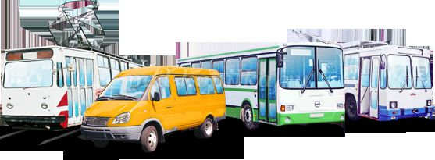
Общественный транспорт - это транспортные средства, предназначенные для перевозки большого количества пассажиров ,которые курсируют по определённым маршрутам.
Как только мы купим билет на любой вид общественного транспорта - мы пассажиры.
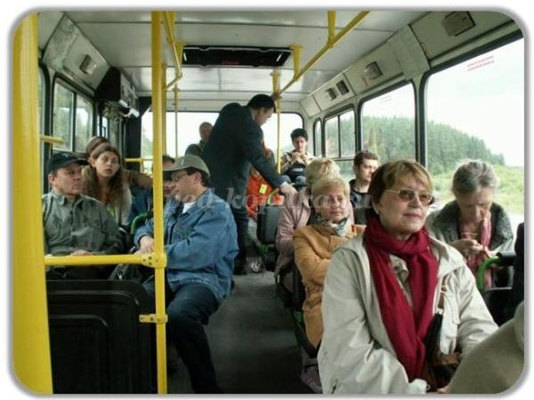
Отгадайте загадки
1.Не летает, не жужжит,
Жук по улице бежит.
И горят в глазах жука
Два блестящих огонька. (Автомобиль)
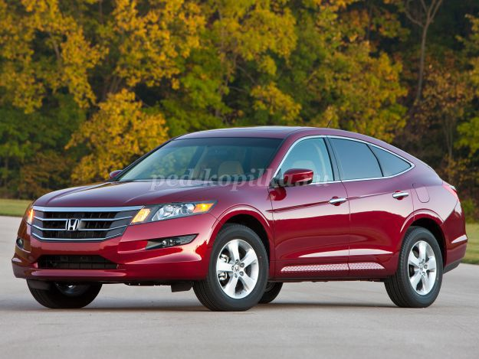
2.Дом по улице идёт,
На работу всех везёт.
Не на курьих тонких ножках,
А в резиновых сапожках. (Автобус.)
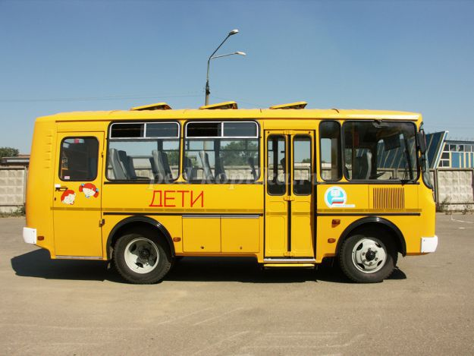
-Найдите общее и различие между автомобилем и автобусом.
( большой, маленькая, много пассажиров . Автобус и машина загрязняют воздух выхлопными газами - это очень плохо .)
-Где люди пользуются таким общественным транспортом?
Физкультминутка. "Поиграем".
На лошадке ехали,
До угла доехали,
Сели на машину,
Налили бензину.
На машине ехали,
До реки доехали.
Трр! Стоп!
Разворот.
Надо сесть в самолёт.
Самолёт летит,
В нём мотор гудит:
-У-У-У!
3.Спозаранку за окошком -
Стук и звон и кутерьма:
По прямим стальным дорожкам
Ходят красные дома. (Трамвай.)
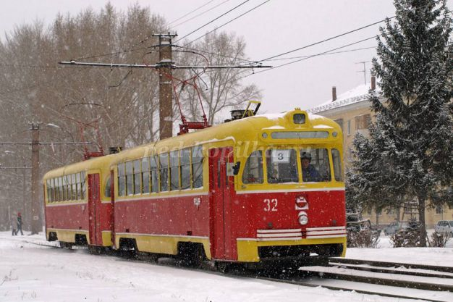
-Трамвай- это электрический рельсовый общественный транспорт. На крыше у него имеется дуга, которая движется по электрическому проводу, находящемуся вверху. Ток поступает через дугу к двигателю трамвая, а через двигатель - в колёса.
- Чем отличается трамвай от автобуса?
- Где люди пользуются таким транспортом?
4.Удивительный вагон!
Посудите сами:
Рельсы в воздухе, а он
Держит их руками!
(Троллейбус.)
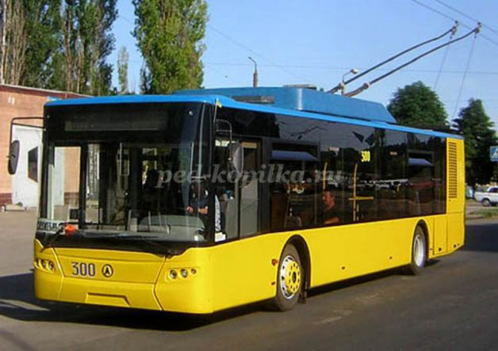
- Чем троллейбус отличается от трамвая? Что общего?
- Где люди пользуются таким транспортом?
- Каким должен быть водитель любого общественного транспорта? (внимательным, опытным, знающим, умным, здоровым, вежливым.)
Правила поведения пассажиров в общественном транспорте.
- Расскажите о правилах поведения на остановке, в транспорте?
(Не задерживайся в проходе .Оплати проезд. Не сори, не шуми, не отвлекай водителя. Не высовывайся из окон транспорта. Уступай место старшим, пассажирам с детьми.)
- Как надо заходить в общественный транспорт? (Через заднюю дверь.)
- Как надо выходить из транспорта? (Через переднюю дверь.)
Как правильно обходить общественный транспорт? Помни! Стоящий трамвай обходят СПЕРЕДИ! Автобус и троллейбус -СЗАДИ!

Сюжетно-ролевая игра "Мы - пассажиры."
Цель: закрепить правила поведения пассажиров на остановке, в транспорте, при выходе из транспорта.
- Распределим роли: водитель, пешеходы, пассажиры, инспектор.
(Заранее сделать из стульев транспорт.)
- Посадка в автобус.
- Высадка пассажиров и обход автобуса. (Троллейбуса, трамвая.)
Итог беседы.
- Что случится, если мы нарушим правило обхода транспорта?
Наше путешествие в страну дорожной грамоты закончилось.

Беседа с детьми на тему: «Переходим через улицу».
Вы, конечно, знаете, что по городским улицам движется огромное количество машин. Где же ходят пешеходы? Улицы разделены между водителями машин и людьми так: пешеходы ходят по тротуарам, а транспорт движется по проезжей части улицы. Тротуары — это дорожки, окаймляющие с двух сторон проезжую часть и отделенные от нее невысоким каменным ограждением — бордюром.
Представьте себе, что вам нужно перейти на противоположную сторону улицы. Для этого нужно воспользоваться правилами перехода. Поговорим о них.
Прежде всего, выясним, какие бывают переходы через улицу. Они бывают нескольких видов. Во-первых, подземный переход. Он обозначается таким значком. (Взрослый показывает знак подземного перехода.)
В подземный переход нужно спуститься по лестнице, пройти по длинному тоннелю, расположенному под землей, и по другой лестнице подняться наверх. Вы окажетесь на противоположной стороне улицы.
Подземный переход
Вот подземный переход:
По нему идет народ.
Переход прекрасный
Тем, что безопасный!
Во-вторых, в городах есть и надземные переходы. (Взрослый показывает рисунок.) Это застекленные тоннели, поднятые на опорах высоко над улицей. Чтобы перейти через улицу по надземному переходу, нужно подняться по лестнице, пройти в тоннеле над землей и спуститься по другой лестнице.
Наконец, третий вид перехода — наземный. Его обозначают на мостовой белыми полосками. (Взрослый показывает рисунок.) Наземный переход называют «зеброй». Как вы думаете, почему? Потому что окраска лошадки-зебры также состоит из чередующихся черно-белых полосок.
При переходе через улицу по наземному переходу пешеходам помогает светофор. Что же такое светофор и когда он появился на городских улицах? Первый светофор поставили сначала на железной дороге, а потом в 1868 году в столице Англии, городе Лондоне, его установили на городских улицах. У первого светофора было два сигнала — зеленый и красный. Сигналы светофора меняли вручную. В начале XX века появились трехцветные электрические светофоры.
Как помогает пешеходам и водителям светофор? Он показывает, когда можно переходить дорогу пешеходам или ехать машинам, а когда нужно стоять и ждать.
Запомните, если горит красный сигнал светофора — переходить улицу нельзя. Он говорит: «Стойте и ждите!» Желтый сигнал предупреждает о том, чтобы вы подготовились к переходу. Когда загорается зеленый свет, — то путь открыт и вы можете идти.
Друг пешехода
Светофор — друг пешехода,
Он стоит у перехода.
Он сигналы подает:
Ждать или идти вперед.

Светофор, светофор,
Наш помощник с давних пор!

Если вспыхнет красный свет,
Значит, перехода нет.
Если желтый — стой и жди,
А зеленый свет — иди!

Светофор, светофор,
Наш помощник с давних пор!
Представьте, что вы подошли к наземному переходу и стали ждать, когда загорится зеленый свет. Вот он и вспыхнул.
Я хочу предупредить вас, дорогие ребята, что переходить через улицу надо спокойно, не выскакивать на проезжую часть, как только загорелся зеленый свет, а сначала внимательно посмотреть по сторонам, проверить, все ли машины уже остановились.
При переходе через улицу нужно посмотреть сначала налево, а на середине проезжей части направо, чтобы видеть далеко машины или близко.
Вот еще одно важное правило. Если вы подходите к углу дома, к арке, повороту улицы, нужно замедлить шаг, приостановиться, ведь оттуда может неожиданно выехать машина.
Самое опасное, когда ни водитель, ни пешеход не видят друг друга до самого последнего мгновения.
Например, нельзя выскакивать на проезжую часть из- за густых кустов, высоких сугробов или стоящей у обочины машины. Особенно внимательными старайтесь быть, когда ждете транспорт на остановке. Никогда не подходите близко к проезжей части. Если вы приехали на автобусе, вышли из него, не торопитесь обходить автобус ни спереди, ни сзади, лучше подождите, когда он отъедет от остановки.
Вопросы
1. Какие виды переходов вы знаете?
2. Сколько сигналов у светофора?
3. Можно ли переходить через улицу, если горит красный свет?
4. Можно ли переходить через улицу, если горит зеленый свет?
5. Почему нельзя ждать транспорт, стоя на краю тротуара?
6. Почему нельзя выходить на проезжую часть из-за машины, куста, дерева или сугроба?
7. Почему нужно замедлять шаги, подходя к повороту, углу улицы, арке?
Задания
Нарисуйте наземный переход, машину, автобус, трамвай.
Загадки
Пешеходам объясняет
Как дорогу перейти.
Он сигналы зажигает,
Помогая им в пути. (Светофор.)

